

甲苯周报
2010.05.14

【目 录】

一 、欧美亚甲苯外盘价格 1

二、 国内甲苯市场行情总结 2

三、 国内甲苯生产厂家出厂价格变动情况 3

四、国际原油市场行情 4

五、 相关产品市场行情 4

六、后期市场行情预测 5

【正 文】

一 、欧美亚甲苯外盘价格
单位：美元/吨
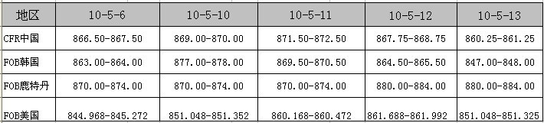
附：上周欧美亚甲苯外盘价格对比图

- 国内甲苯市场行情总结

华东市场：
本周，华东地区社会库存已增长至24万水平，相当于09年全年进口量的三分之一，再加上油价连跌下挫，市场开盘观望气氛浓重，部分人报价暂时坚守，商谈重心向低端靠拢，江苏地区甲苯主流报价在6800元/吨（张家港出罐）。宁波地区甲苯主流报盘6850元/吨附近。油价持续下跌，场内贸易商信心松动，市场开盘气氛不佳，报价走软。

华南市场：
本周，广东地区甲苯市场主流报盘在7100-7150元/吨（沙田出罐）附近，国产送到主流报盘在7200元/吨。油价持续下跌，市场开盘气氛清淡，贸易商在成本支撑下，平稳开盘。市场交投不旺，场内观望气氛浓厚，成交不畅，成交重心再次下移。

华北市场：
本周，华北（京津）地区甲苯主流报盘在6850-6900元/吨（自提价），较前日基本持平。炼厂坚守出厂价格暂稳，市场持货成本稳定，市场行情保持平稳。

附：国内主要市场甲苯价格走势图
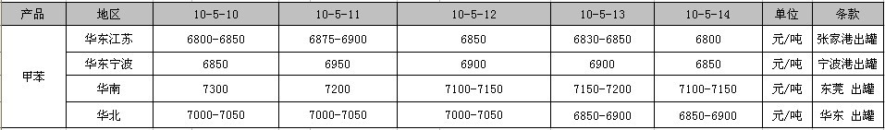
图1. 江苏地区价格曲线
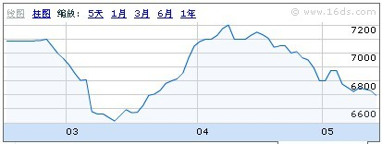
图2.宁波地区价格曲线
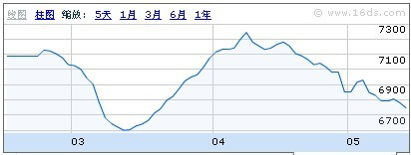
图3.华南地区价格曲线
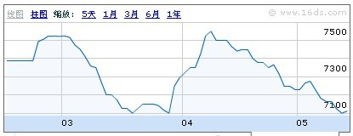
（详细数据图标请登录：方都甲苯主页http://www.16ds.com/products/8）

- 国内甲苯生产厂家出厂价格变动情况

厂 家 | 出厂价格 | 涨跌
茂名石化 | 6900 | /
广州石化 | 7000 | /
湛江东兴 | 7250 | /
中石化北京 | 6750-6700 | -100
天津石化 | 6650 | -200
燕山石化 | 6750 | -200
齐鲁石化 | 6750 | -200
山东齐旺达 | 6950 | /
扬子石化 | 6850 | /
九江石化 | 6850 | /
上海石化 | 6850 | /
南京炼厂 | 6850 | /
镇海炼化 | 6850 | /
长岭炼厂 | 6950 | -150
武汉石化 | 7030 | -150
大庆石化 | 6900-7100 | /
抚顺石化 | 6900-7100 | /
吉林石化 | 6900-7100 | /
锦州石化 | 6450 | -250
盘锦乙烯 | 6650 | /
青岛丽东 | 7050 | /

- 国际原油市场行情
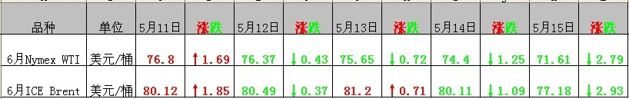

由于欧洲主权债危机恐减慢全球经济成长，油料需求也会跟着不振，以及美国能源部周三(5月12日)表示，俄克拉荷马州原油合约交割地库辛(Cushing)的原油库存上周升至纪录高位。这导致短期内石油供应过剩，纽约原油期货价格14日大跌，油价创3个月来最低。 原油价格一度大跌4.8%，是2月4日来最大单日跌幅。纽约原油6月期货终场下跌2.87美元或3.9%，每桶收71.53美元。一度跌到70.83，是2月8日来最低。原油价格本周累跌4.8%。纽约原油自5月3日涨至87.15美元，创19个月高点来。伦敦布伦特6月原油大跌2.91美元或3.6%，收每桶77.20美元。6月原油今天到期。布伦特油价一向低于纽约原油，目前溢价5.67美元。布伦特7月原油也重挫3.59美元或4.4%，收每桶77.84美元。
- 相关产品市场行情
纯苯：
对希腊债务危机的担忧依然存在，加之上周美国原油商业库存再次增加，本周原油及石脑油行情震荡为主，收盘价格涨跌互现，但目前仍处低位，纯苯市场也略显不稳，欧亚外盘差价开始拉大，下半周价差在115-120 美元/吨之间，州际间套利机会随之出现，对市场带来一定向好预期，亚洲市场外盘报价在970-980 美元/吨间，内外盘差价在300-400元/吨左右，周初国内市场基本面上处于稳定态势，但局部略有阴跌，随中石化价格下调，其他厂家在周初纷纷下调出厂价，但周四，中石化再次下调其出厂价，中石油及乌鲁木齐等石化厂家也随之下调，但目前厂家库存仍在高位运行，出货压力较大。整个一周，纯苯市场持续疲软，一直处于小幅下滑态势，截止周末，华东市场主流成交价格在7500-7600元/吨，听闻有商家7400元/吨低价出货，华北、山东地区有出货在7400-7500元/吨（送到），临近周末，加氢苯市场大幅走低，加之厂家调价影响，多方利空因素，使纯苯市场心态上进一步不稳定，部分低价国产货源、以及非标石油苯和替代品的竞争，使纯苯走势更加疲软，商家观望心态依旧浓厚，市场成交偏少，部分地区略显有价无市。
TDI：
本周开盘，国内TDI止跌企稳，北方工厂报价多在23500元/吨，但实际出货听闻在23200元/吨左右，虽仍是高报低出，但本周起，蓝星装置停车检修，为期两周左右，沧化位于黄骅的装置也停车检修，计划20天左右，虽然此两套装置的检修并不能对市场货源带来根本影响，但毕竟在一定程度上缓解了厂家的库存压力，加之日本三井化学位于大牟田的12万吨/年TDI装置于上周末起停车检修，计划持续45日；而另一套位于鹿岛的12万吨装置计划于5月14-15日停车，检修期约40日。在未来一个半月的时间内，来自三井的进口货源将会大幅减少，或许能对外盘价格带来一定支撑。但目前来，来自国内市场的需求仍旧有限，目前正值下游泡棉行业淡季，加之华东世博会交通管制和广州亚运会前整治力度较大，市场交投上海地区因安检措施严格，使得当地采购证及准运证等手续的办理较为繁琐。而部分中小型贸易商因自身货下游厂商资质问题，短期被迫退出市场，而江浙地区虽然部分工厂考虑到行情以基本触底，已经准备考虑适量接货，询价气氛尚可，但整体需求未有明显转好迹象；而华南市场行情延续疲软态势，近期外盘成交商谈气氛清淡，价格基本在2850美元/吨；华北市场北方工厂出货仍显一般，下游海绵厂接货意向不大，零星商谈基本在23500元/吨左右，巴斯夫货在24500-25000元/吨。目前来看，下游需求清淡仍是影响市场成交的主要因素，而随着行情底部盘整，部分商家和下游有拿货意向或许能带来短暂采购期，但短期下游刚性需求仍显不足，行情大幅反弹的机会不大。
- 后期市场行情预测
本周油价大幅震荡下滑出现在下半周，市场并未完全反应过来，下跌的幅度因交易日的关系也只是小幅下滑，但大部分方都居民都认为大跌的行情才刚刚开始，首先原油方面受到欧洲经济危机以及库存高企的影响，已持续阴跌，本周累计跌幅达到4.8%，每桶收71.53美元。按目前情况来看，短期内疲软之势必将延续。其次甲苯主要下游TDI市场受到自身下游市场需求不足，以及世博对危险品运输的限制等的影响，也是处于行情的低谷。现在利空消息充斥着整个甲苯市场，看来下周难逃持续下滑的阴影，大部分贸易商表示华东甲苯看到6700-6750元/吨。

一周相关新闻：
日本BTX芳烃装置工厂关闭
上周末，日本Maruzen石化关闭千叶市的芳烃装置，厂家初步计划重启时间为6月20日。原计划厂家定于6月25日定期维修。该芳烃装置年产20万吨/苯，8.5万吨/甲苯，7.2万吨二甲苯。同时Maruzen关闭了13万吨/年芳烃加氢装置，厂家计划6月18日计划重启该装置。

粗二甲苯：兰州汇丰粗装置计划停车
今日，兰州汇丰石化因原料供应紧张，装置计划12日停车，目前粗二甲苯价格执行6750元/吨（火运外发价），当地自提价格略高，厂家库存3000吨水平，销售稳定。

芳烃：兰州石化芳烃装置计划检修
据悉，兰州石化芳烃装置计划于5月15日（本周六）停车检修，此次检修预计维持半个月左右。该装置纯苯产能为16万吨/年，甲苯产能13万吨/年，二甲苯产能11万吨/年。

甲苯：韩国YNCC芳烃装置动态报道
韩国YNCC芳烃装置将从5月6日起例行检修，预计6月下旬重启。该装置产能分别为：纯苯12万吨/年，甲苯6万吨/年，溶剂级二甲苯4万吨/年。

甲苯：兰州石化芳烃计划停车
兰州石化芳烃装置计划于5月15日（本周六）停车检修，此次检修预计维持半个月左右。该装置甲苯产能13万吨/年，二甲苯11万吨/年

混苯：环海佳业混合芳烃最新开工动态
由于原料问题，山东环海佳业混合芳烃厂家装置目前停车，具体开车时间尚未确定，具体情况有待关注。

甲苯：亚洲甲苯收盘价格上涨
周一亚洲甲苯因为原油的收涨，FOB韩国收盘877-878美元/吨，涨14美元/吨；CFR中国收盘869-870美元/吨，涨2.5美元/吨。在市场上日本悄悄低价进口大量甲苯，当地人士称，日本每月出口约3万吨的产品，但进口量也不断增长，基本上达到进出平衡。

甲苯：中国甲苯进口商压力较大
在交易窗口内，SK能源的任6月船货买盘在875美元/吨FOB韩国。窗口外，6月船货报价在890美元/吨FOB韩国，而7月船货买盘在880-885美元/吨FOB韩国。中国市场因为原油反弹略显坚守，现在进口货和当地货源价格依旧呈现倒挂现象。然大约有30%的中国贸易商签订了长期的进口合同，今年或将难以摆脱大量的进口现象。在过去，每月进口月5-6万吨，但今年基本在6-8万吨。

二甲苯：中石化北京二甲苯价格下调
中石化北京分公司二甲苯计划下调200元/吨，石家庄炼厂执行7000元/吨，青岛炼化执行7100元/吨，目前具体调价尚在审批中，企业近期走货情况一般.

PX：泰国对二甲苯公司准备提升PX、纯苯产能
泰国对二甲苯公司计划在2013年推进位于Racha的PX和纯苯的生产产能，对一套甲苯歧化装置进行改进。本项目预期提高PX的生产能力，约在10万吨/年，虽然纯苯的产量不断扩大。通过精炼装置及TDP装置转换以后，TPX目前可能产PX48.9万吨/年，产混合二甲苯9万吨/年，产纯苯17.7万吨/年，产甲苯14.4万吨/年，TDP计划由于资金问题从2009年开始搁置。埃克森美孚周二表示，与TPX签署协议，同意改进TDP计划，准许“PxMax”工艺。TDP计划目前由甲苯生产纯苯跟二甲苯，工艺改进后，继续以甲苯为原料，主要出口PX，纯苯紧随其后。

